9月繁花东瀛 本州网红双自由6日游行程单
产品编号 | 0011715232556V7 | 出发地 | 上海市 | 目的地 | 东京
行程天数 | 6 | 去程交通 | 飞机 | 返程交通 | 飞机
参考航班 | 东京入，大阪返（10.2 名古屋入，大阪出）
产品亮点 | 双城双自由
产品介绍 | 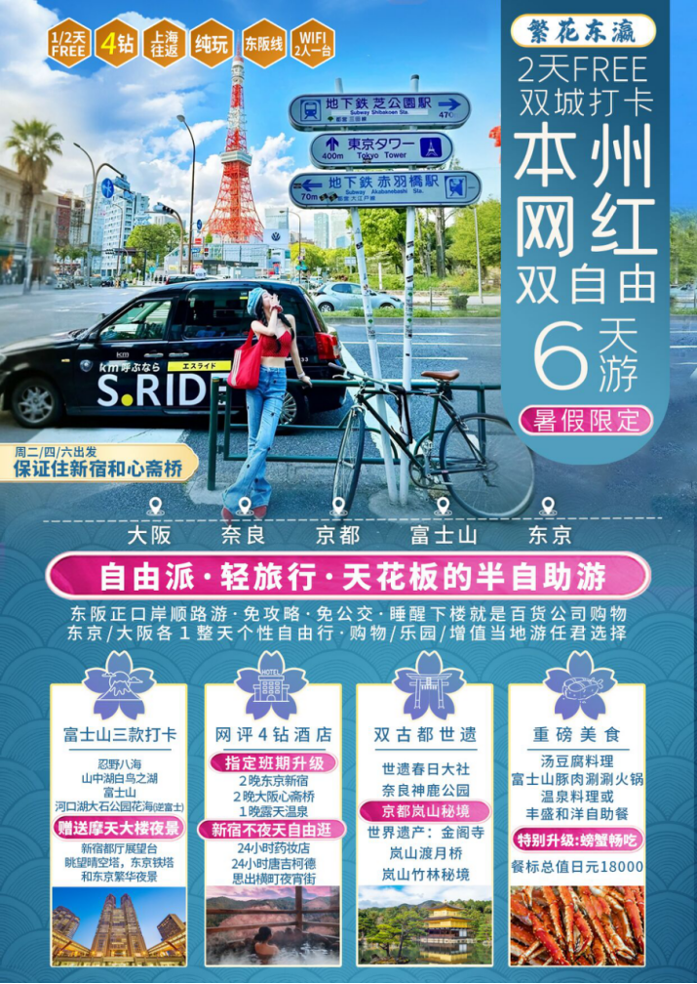
行程安排
D1
行程详情 | 上海 东京成田机场—新宿都厅展望台夜景-新宿歌舞伎町(推荐自由夜访) /上海 名古屋 -东京酒店  【东京都厅】东京都厅：4大地标夜景 (停留时间30分钟) 导游/领队带领步行前往都厅
用餐 | 早餐：X 午餐：X 晚餐：X
住宿 | ●住宿升级:8月每周二、六出发东阪班期A团+9-10月每周四出发东阪A团-『升级入住2晚』【新宿华盛顿饭店】 如遇日本三连休和演唱会和升级的酒店满房：安排入住池袋太阳城王子或东京两国第一或东京湾有明华盛顿或丰州日航城市或 大森Tmark 酒店或同级酒店
D2
行程详情 | 自选随心:東京全日自由活动/加800/人参加网红涉谷+镰仓深度当地一日游（2选1）特别提醒：*当地一日游为升级服务，不接受临时安排。如需参加，请报名前与销售落实并订单备注，敬请知悉。  A行程：全日自由活动DIY (不含交通、餐食及导游服务)。
用餐 | 早餐：酒店内 午餐：X 晚餐：X
住宿 | 同上（东京连住2晚）
D3
行程详情 | 富士山-河口湖大石公园欣赏季节性花海和逆富士美景(9-10月開催: 掃帚草花海)—【富士山地震体验馆】-【忍野八海】—【和服体验】—【山中湖白鸟之湖】--中部温泉  季节限定: 河口湖大石公园欣赏扫帚草花海X富士山X逆富士同框打卡
用餐 | 早餐：酒店内 午餐：富士山豚肉涮涮火锅+螃蟹腿+和服体验 晚餐：温泉料理或丰盛和洋自助餐
住宿 | 滨名湖海洋酒店 或四季彩之乡 或滨名湖畔广场旅馆 或三河湾山丘酒店 或三河海洋阁酒店 或滨名湖里斯特酒店 或同级酒店
D4
行程详情 | 中部—世界遗产:金阁寺（含门票）—茶道体验—岚山秘境打卡巡礼【竹林步道--岚山渡月桥】—大阪—心斋桥·道顿堀(自由夜访)  世界文化遗产【金阁寺】(停留时间约40分钟)金阁寺本名是鹿苑寺，由于寺内核心建筑舍利殿的外墙全部贴以金箔装饰，故昵称为“金阁寺”。寺院始建于1397年，原为足利义满将军（即动画《聪明的一休》中利将军的原型）的山庄。春秋两季是金阁寺的旅游旺季，但实际上这里的景致一年四季皆有不同美貌，无论是深秋的似火红叶还是冬季的白雪银装，都映衬出金阁寺的别致，令人着迷。
用餐 | 早餐：酒店 午餐：汤豆腐料理 晚餐：X
住宿 | 大阪SARASA道顿崛 或 心斋桥SARASA 或 难波SARASA或 黑门THE B或 大阪新世界The B 或大阪广场 或同级酒店
D5
行程详情 | 自选随心：大阪全日自由活动/加800/人参加有马古汤神户大阪一日游（2选1）特别提醒：*当地一日游为升级服务，不接受临时安排。如需参加，请报名前与销售落实并订单备注，敬请知悉。  A行程：全日自由活动，不含交通、餐食及导游服务
用餐 | 早餐：酒店内 午餐：自理［A行程] 或神户和牛料理[B行程适用] 晚餐：X
住宿 | 同上（大阪连住2晚）
D6
行程详情 | 三大古都:奈良-【世界遗产:春日大社（外苑）+神鹿公园】--大阪关西机场 上海 特别备注：如回程航班时间15:00前起飞, 行程自动取消,改为自由活动, 不便之处, 敬请理解!  世界文化遗产。网红打卡【春日大社（外观）＋神鹿公园】(停留时间共约40分钟)
用餐 | 早餐：酒店内 午餐：X 晚餐：X
住宿 | 无
费用说明
费用包含 | 全程经济舱往返国际机票、全程燃油税、机场税（我司保留因航司临时调整税金涨价之权利）
费用不包含 | 年龄2-6周岁(不含)不占床减收RMB 700/人; 如需占床请按成人预定, 超过(含）6周岁请按成人预定（不占床儿童所含餐食与成人相同）;
其他说明
预订须知 | 1.客人报名时需支付定金RMB4000/位
温馨提示 | 8.日本酒店不设官方星级评审制度，无法与国内酒店星级相对应。行程中所标示的星级标准为日本业界的参考标准，敬请谅解。
退改规则 | 1、旅游者在行程开始前30日以内提出解除合同或者按照本合同第十二条第2款约定由出境社在行程
签证信息 | 单次个签材料明细
报名材料 | 客人护首+电话号码+照片+申请表
保险信息 | 3.日本当地导游均以中文国语为主,请于报名时说明,若最终确认的导游讲解语言不能满足部份客人需要,将由我司专业领队负责翻译及介绍, 敬请见谅!

